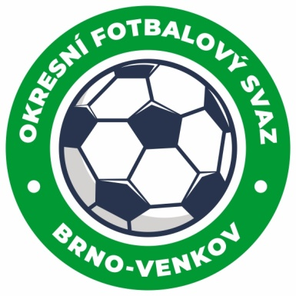
Fotbalová asociace České republiky
Okresní fotbalový svaz Brno – venkov
Vídeňská 9, 639 00 BRNO
Tel.: 543 254 963 mobil: 543 254 131
E-mail: brno-venkov@fotbal.cz
http://www.fotbalbrno-venkov.cz/

NOMINAČNÍ LISTINA
žákovských výběrů OFS Brno – venkov

Akce: Meziokresní turnaj výběrů OFS - Sportovní hala Valtice,
Mikulovská 997 Valtice

Místo, datum a čas srazu: Vídeňská 9 Brno, 29.1.2024 v 7:55, nebo 9:00 Valtice.

Ukončení akce: 29.1.2024 cca 16:00 Brno Vídeňská

Nominační listina hráčů U13(2011 a mladší)

Šnajdr David Ochoz
Dohnal Max Ochoz
Nežádal Ondřej Ochoz
Blatný Felix Ochoz
Prokeš David Rosice
Franěk Jakub Rosice
Navrátil Albert Rosice
Ryška Jakub Ivančice
Hrdý Adam Kahan
Führich Adam Modřice/Rájhrad
Pařez Jan Modřice/Rájhrad
Cach Jiří Modřice/Rájhrad

Náhradníci:
Zálešák Tomáš Tišnov
Ziegelbauer Tomáš Tišnov

Za účast hráčů na srazu odpovídají mateřské oddíly.

V případě neomluvené neúčasti nominovaných hráčů se klub vystavuje postihu dle článku 17 bod 3 RFS!
Nominovaní hráči si sebou vezmou obuv do sportovní haly a věci osobní hygieny!!!
Omluvy telefonicky na číslo: 702 164 364 – Petr Soustružník

Omluvy písemně na email: soustruznik.gtmofs@post.cz

V Brně: 22.1.2024
Petr Soustružník Jan Zycháček
předseda KM OFS Brno – venkov předseda VV OFS Brno – venkov

Za správnost: Libor Charvát
sekretář OFS Brno – venkov

